Rapport des tâches

tAha esselmouni

 Formateur : Tijani Abdellatif | Brief C3_N1_ N2 | JUIN 2020

# # First *Step* :

Installation de power AMC « logiciel de modélisation ».

Installation WampServer (une plateforme de développement Web de type WAMP, permettant de faire fonctionner localement)

* *links* :
* * [WampServer_including_MySQL] : https://dev.mysql.com/downloads/mysql/8.0.html.

* [powerAMC] : <https://www.01net.com/telecharger/windows/Programmation/base_de_donne/fiches/telecharger-50280.html>.

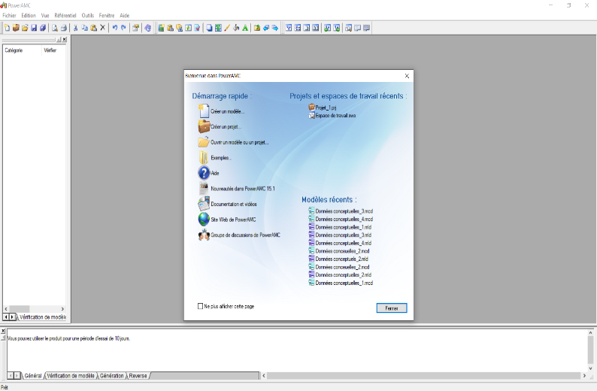

*## Second Step*

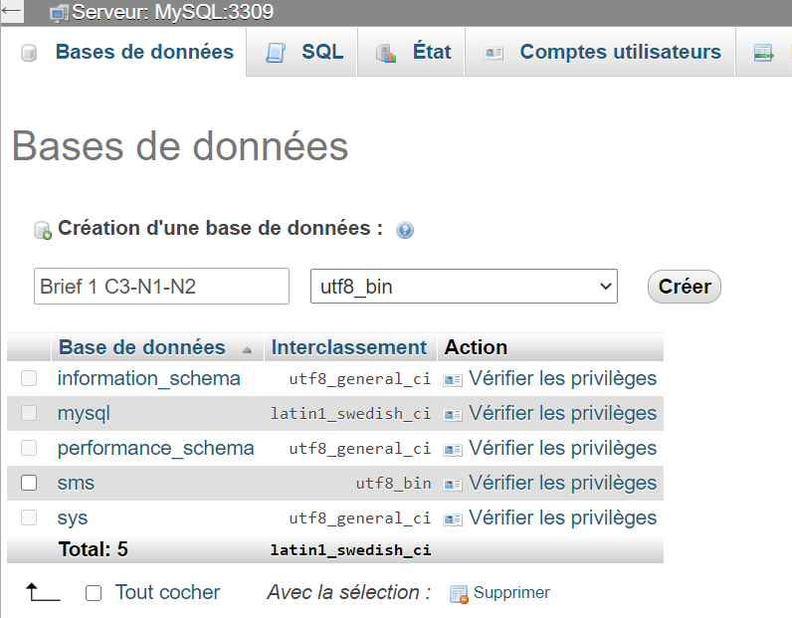Création de base de données avec un nom brief C3-N1-N2

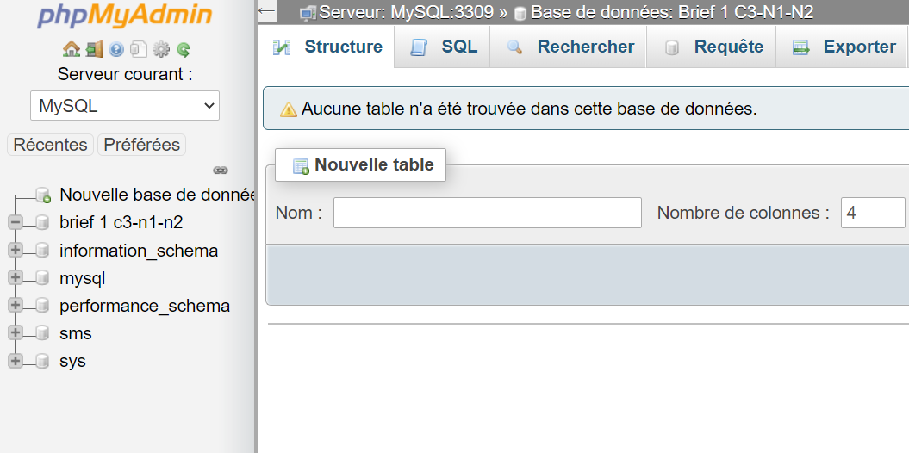

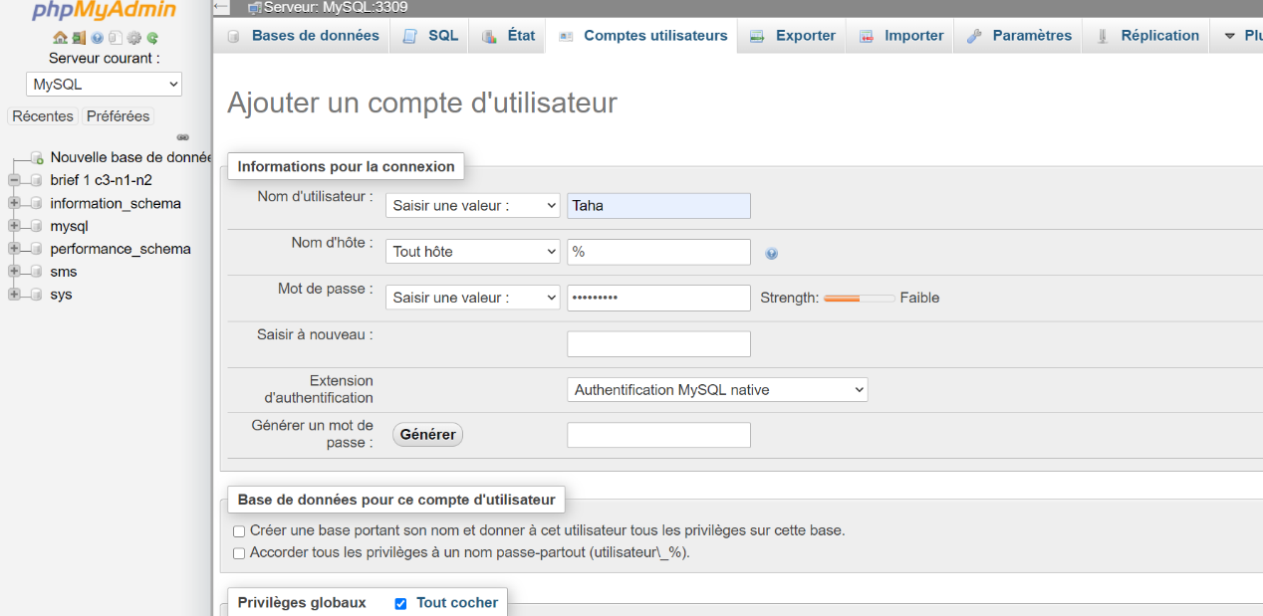

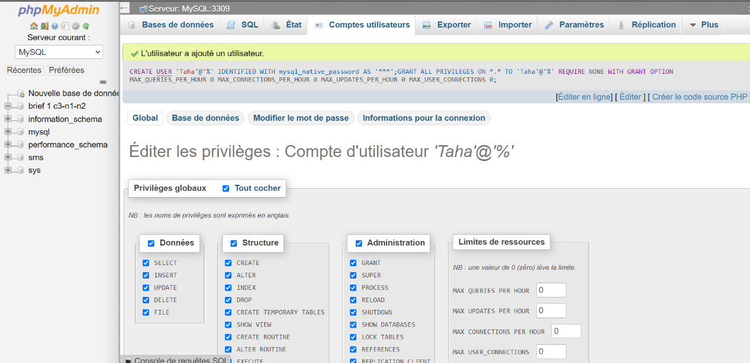

*#Modélisation*

***Dictionnaire de donnée :***

|  |  |  |  |
| --- | --- | --- | --- |
| Nom Symbolique | Description | TYPE | Commentaire |
| Id_client | Numéro client | number | N séquentiel |
| First_name | Nom du client | AN | Format Majuscule |
| Last_name | Prénom Client | AN | Format Majuscule |
| gender | Sex du client | List |  |
| Phone_number | Téléphone du client | number | Format (+212641415075) |
| Id_products | Numéro du produit | number | N séquentiel |
| name | Nom du produit | AN |  |
| Price | Prix du produit | Number(3.2) |  |
| Id_order | Numéro de la commande | number | N séquentiel |
| Date_order | Date de la commande | Date | Current_date |
| Quantity | Quantité de la commande | number |  |

*MCD*

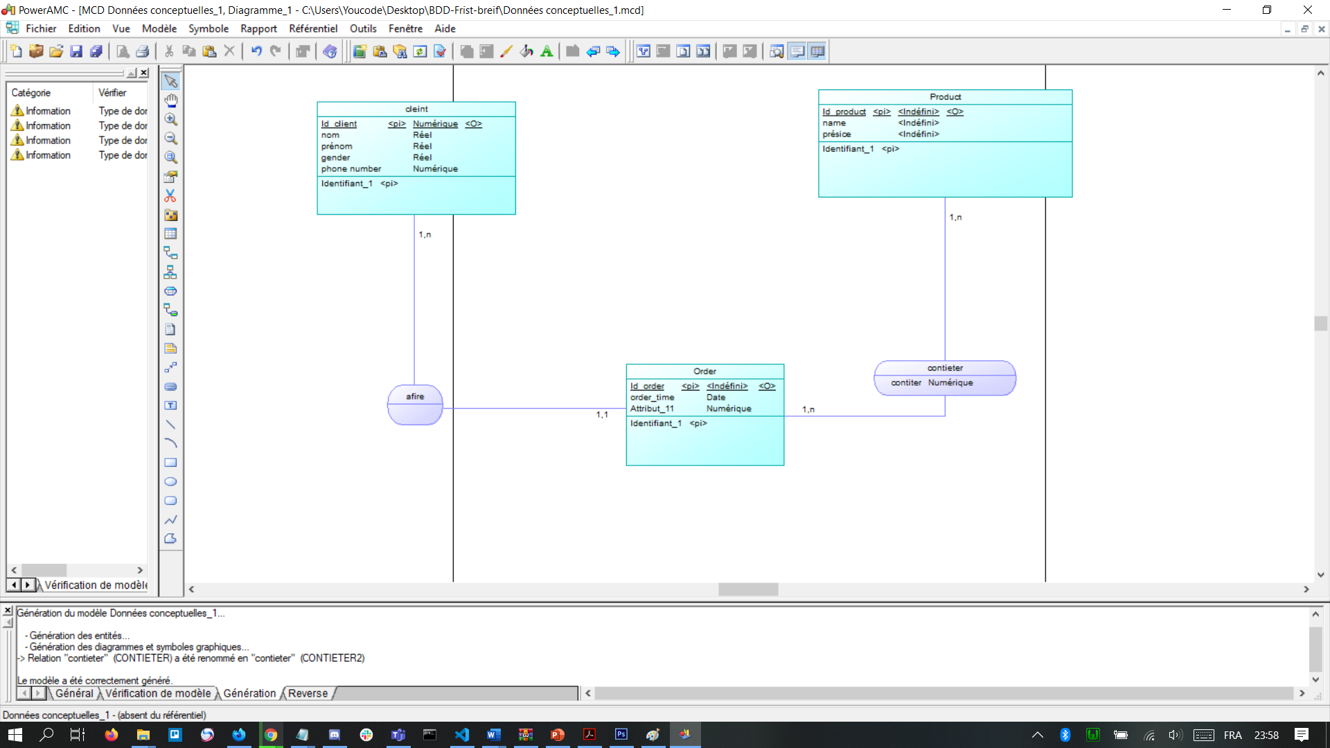

MLD

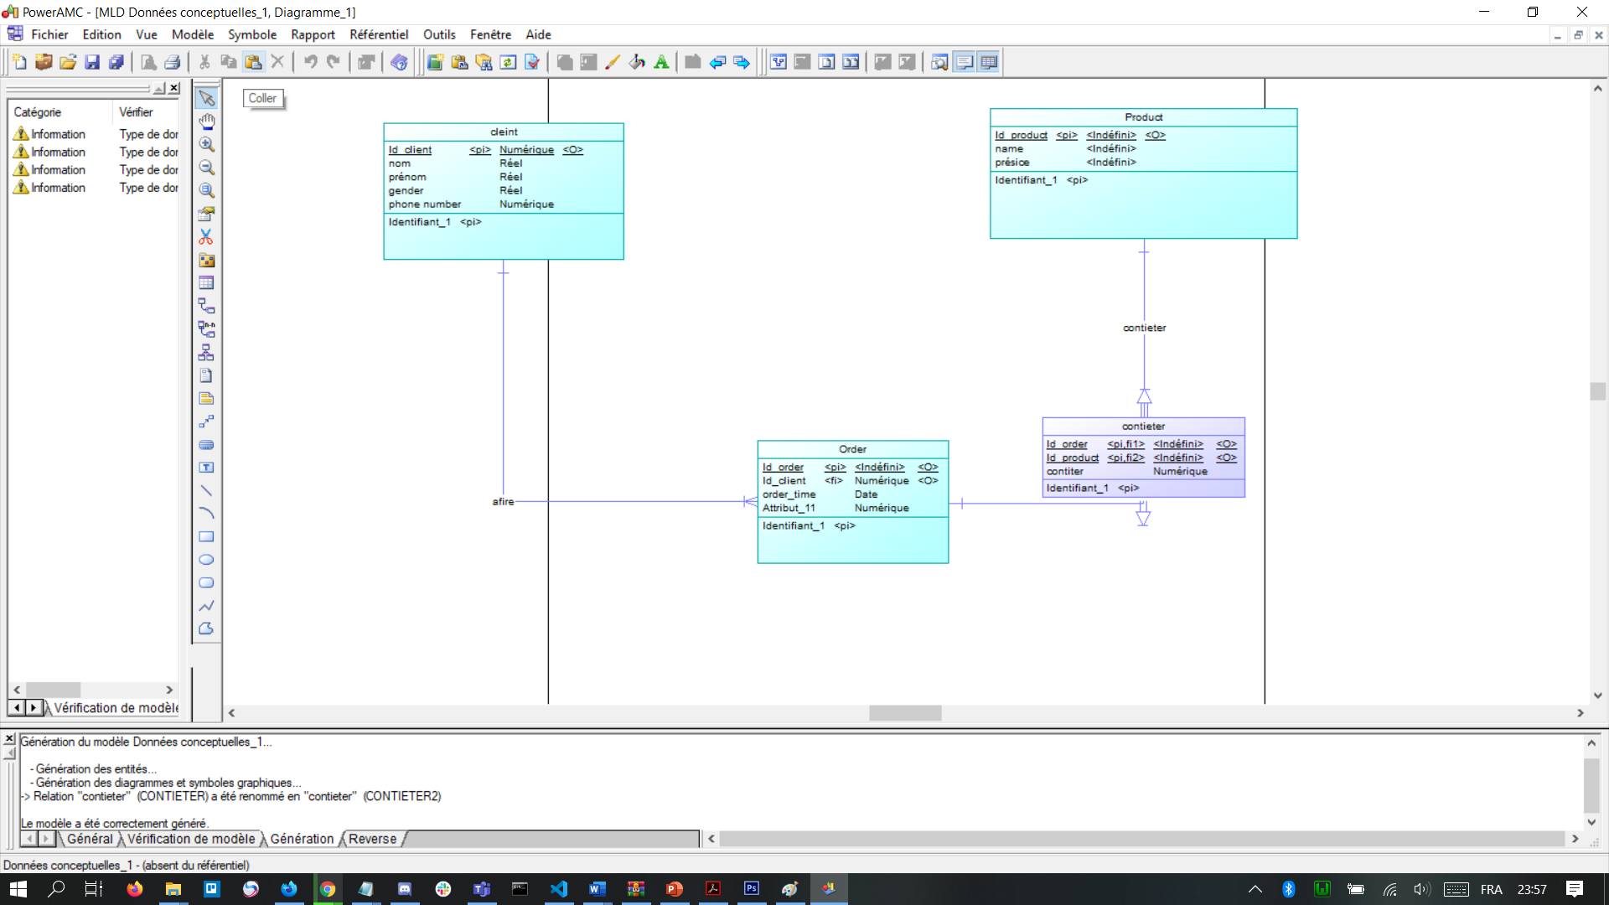

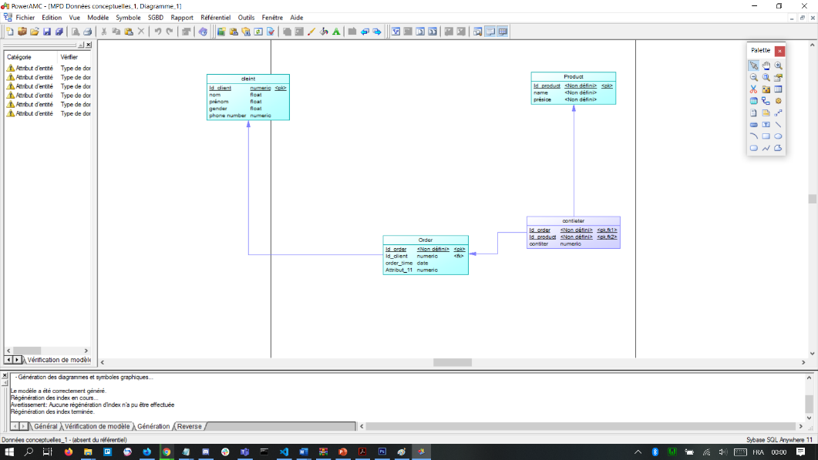*MPD*

*Création de tableau client.*

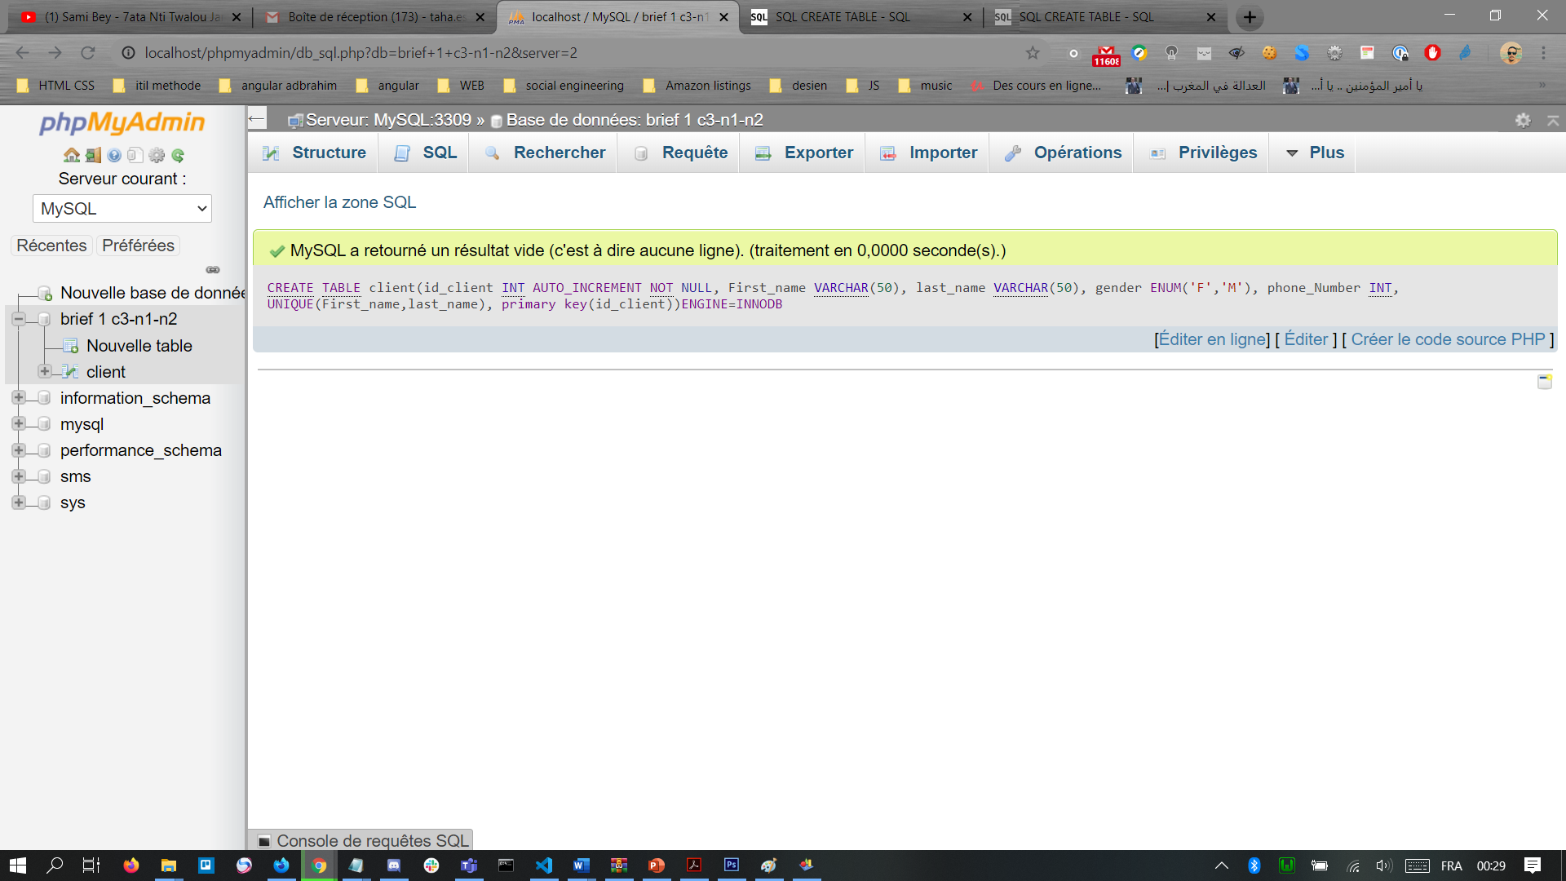

*Création tableau ordre .*

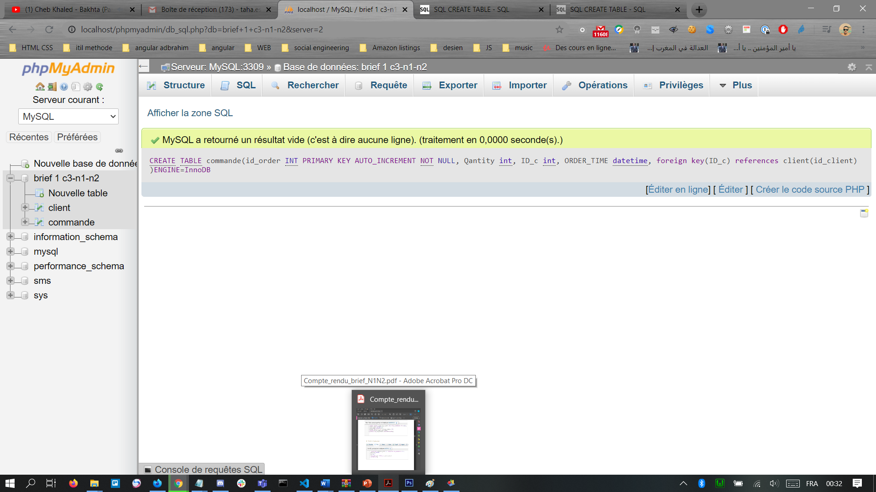

*Création tableau Produit*

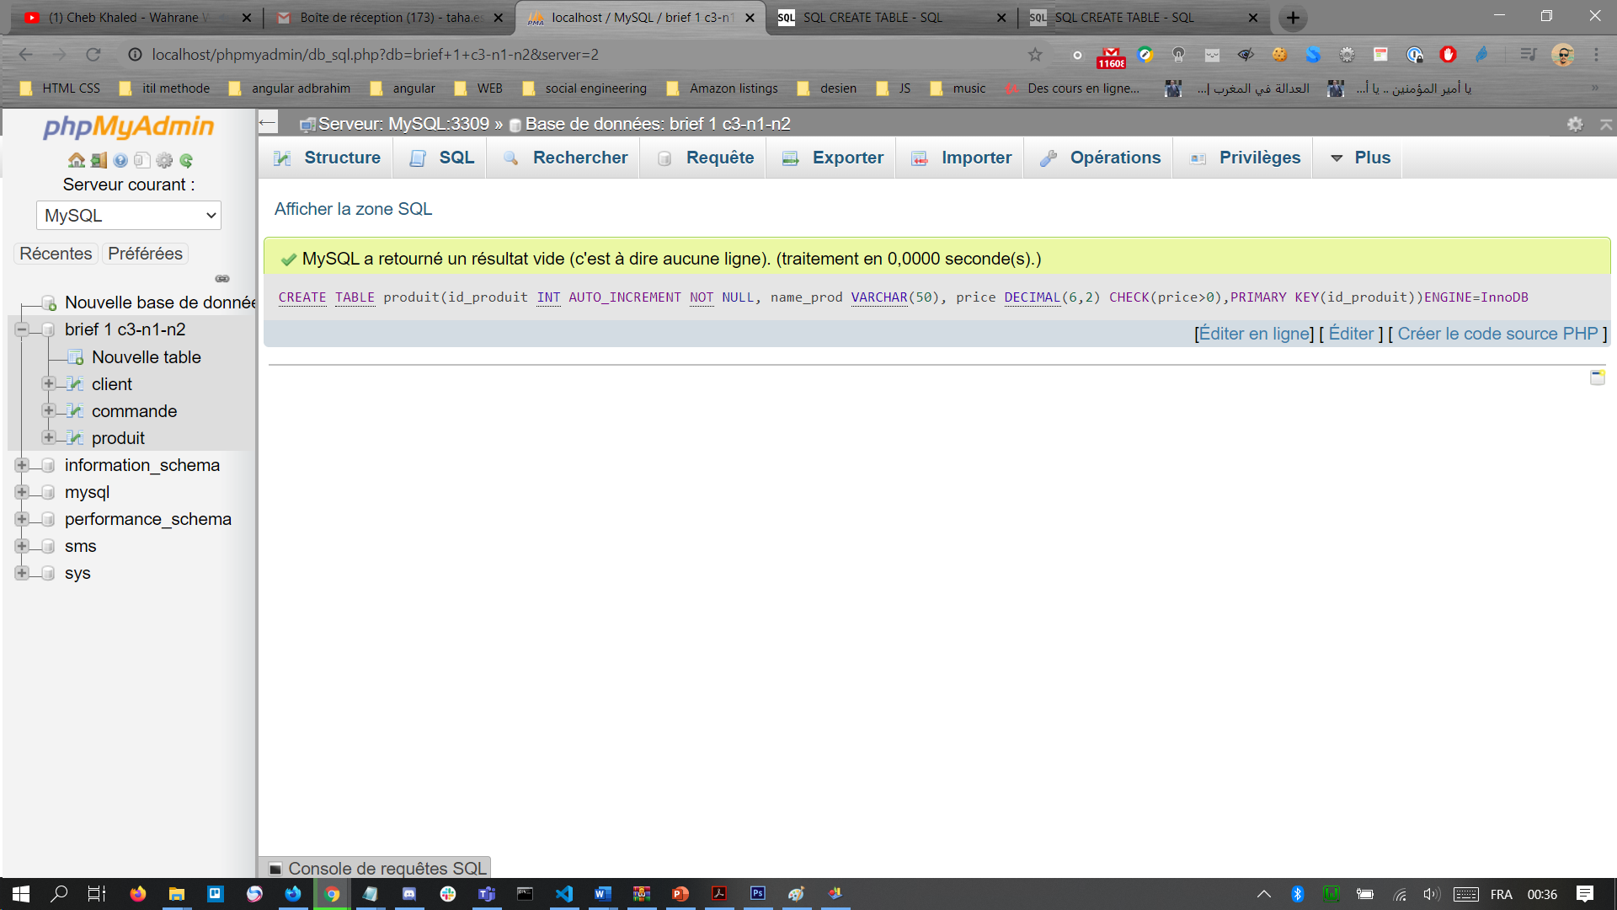

*Création tableau contient*

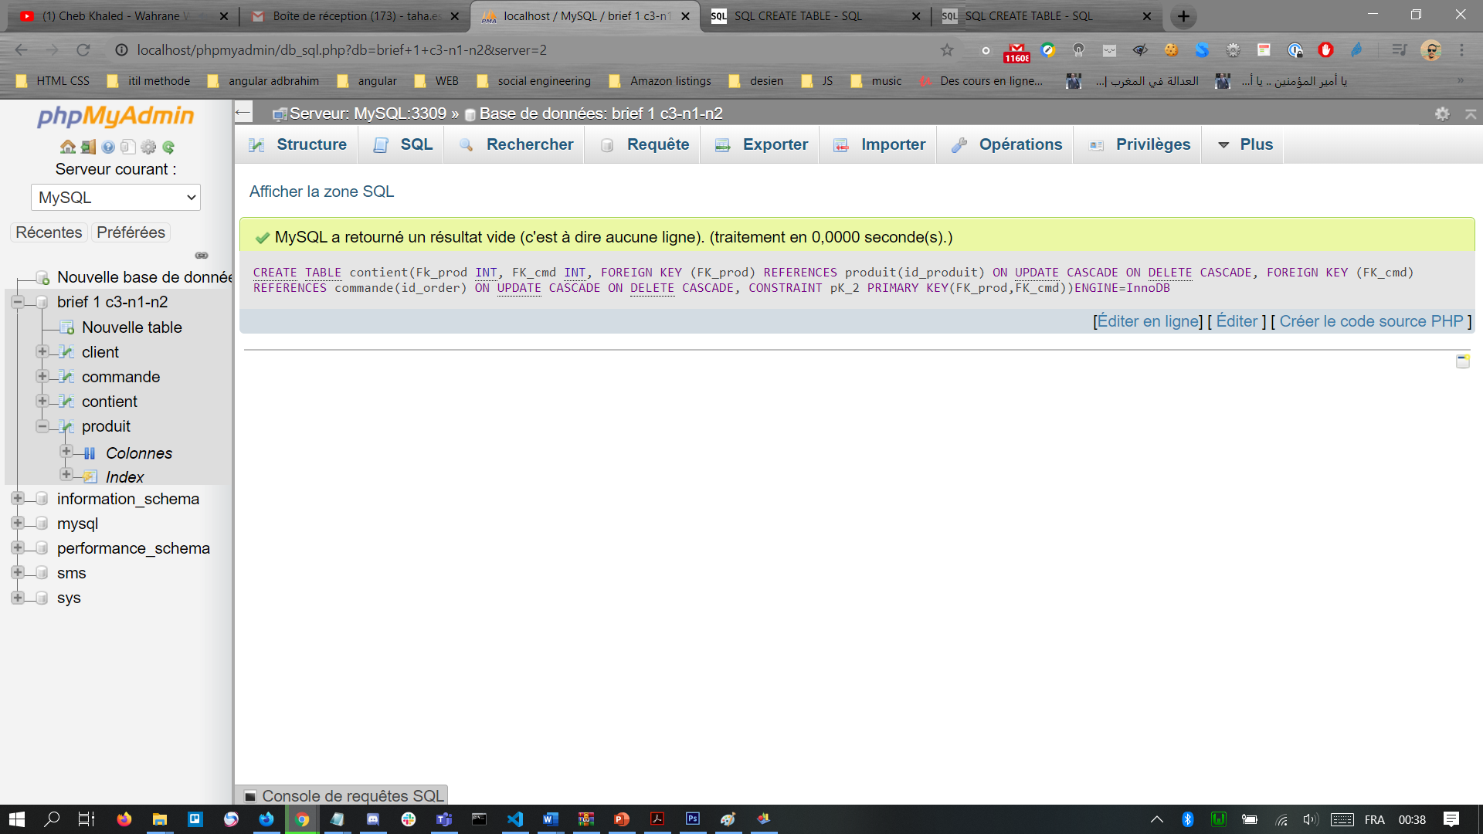

#### Jointures

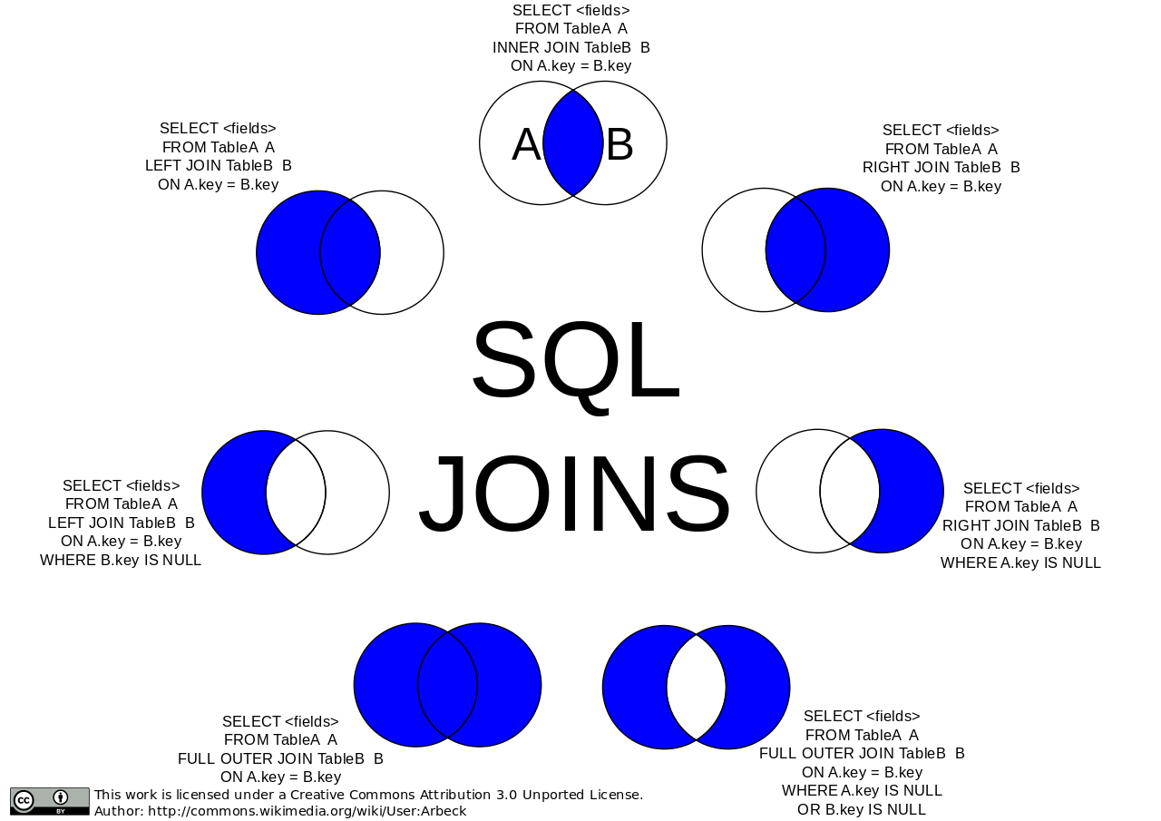

* Step 1 :

Dans le tableau ‘Products’ ajoutez une nouvelle colonne intitulée avec cette description: Product_origin varchar (50)

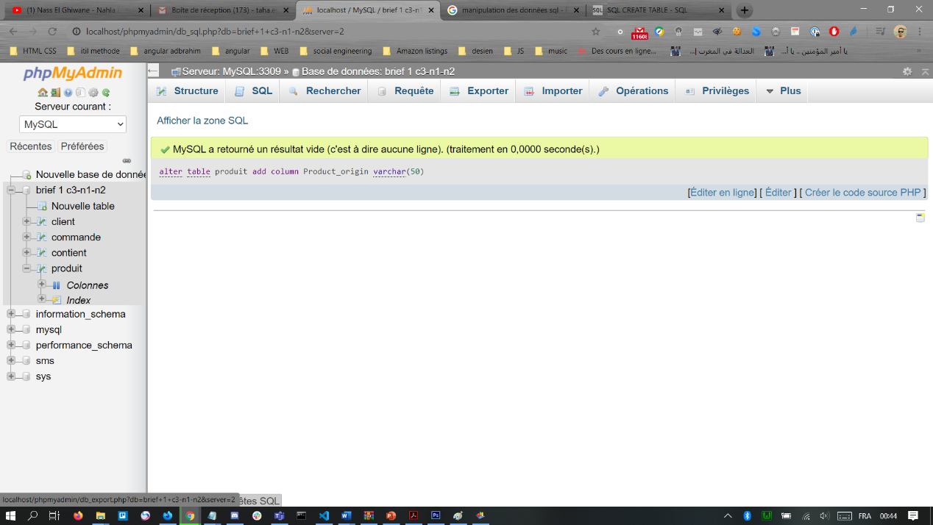

Remplacement de nom de la colonne « order_tim » par Date_order » dans le tableau « commande » et remplacez le type par « DATETIME »

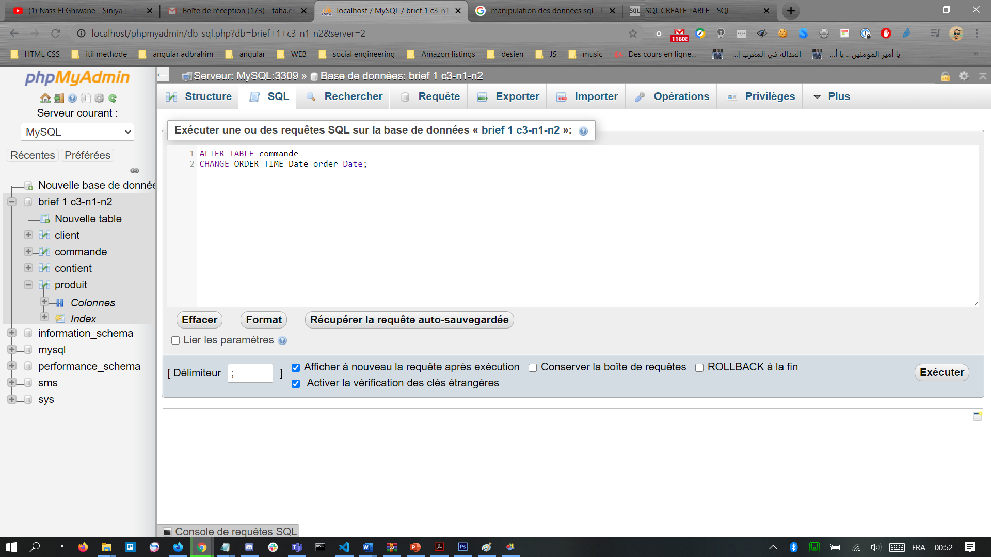

Supprimer la colonne « quantité » du tableau « commande»

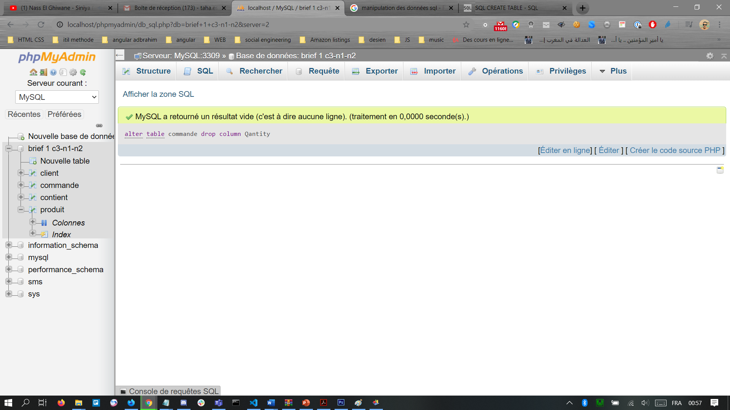

* Step 2:

Insertion Data dans table Clients

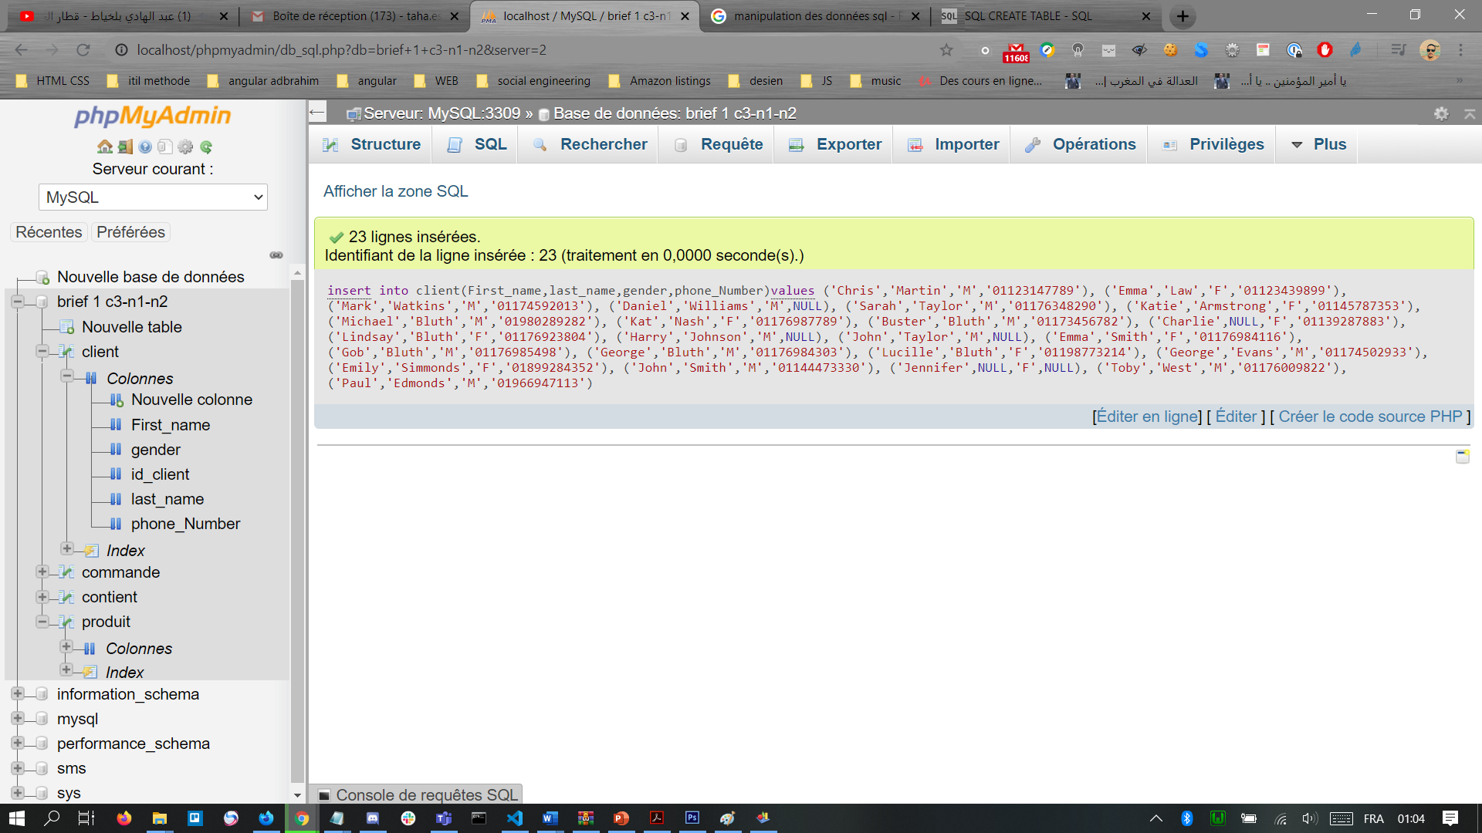

Insertion de tableau command

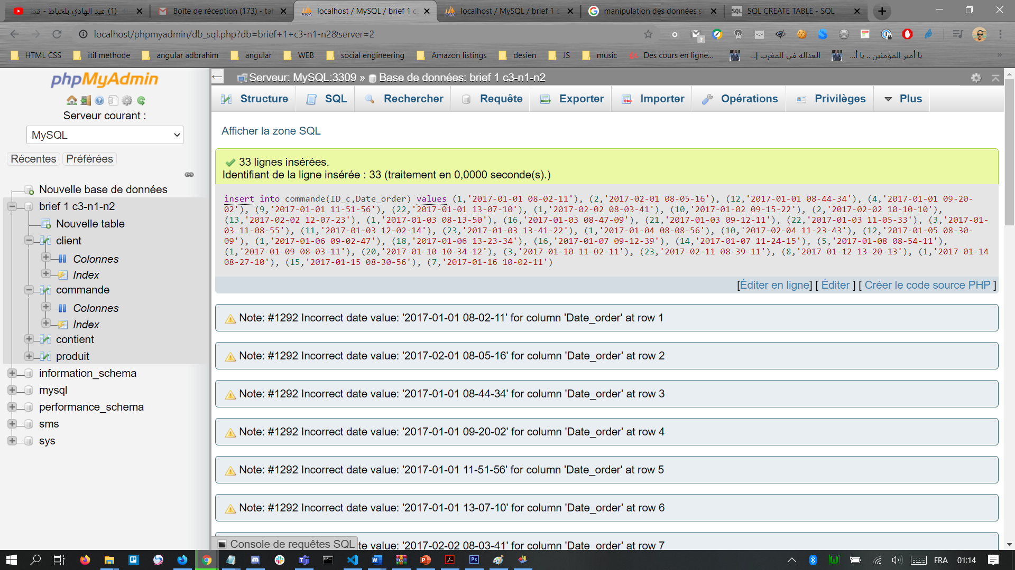

Insertion Data dans tableau Products

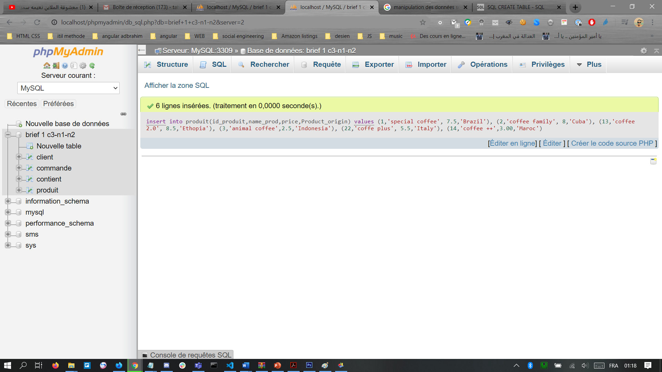

* *Step 3*

Mettre à jour dans le tableau de produits l'instruction suivante

* Price * 5 condition (product_name = special coffee)
* Coffee_orgin = EST Europe where id_product = 22

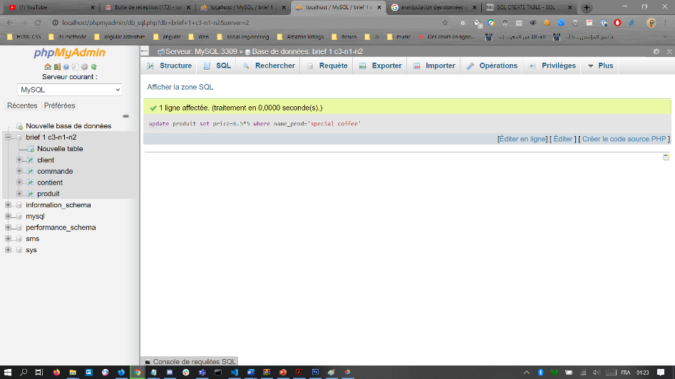

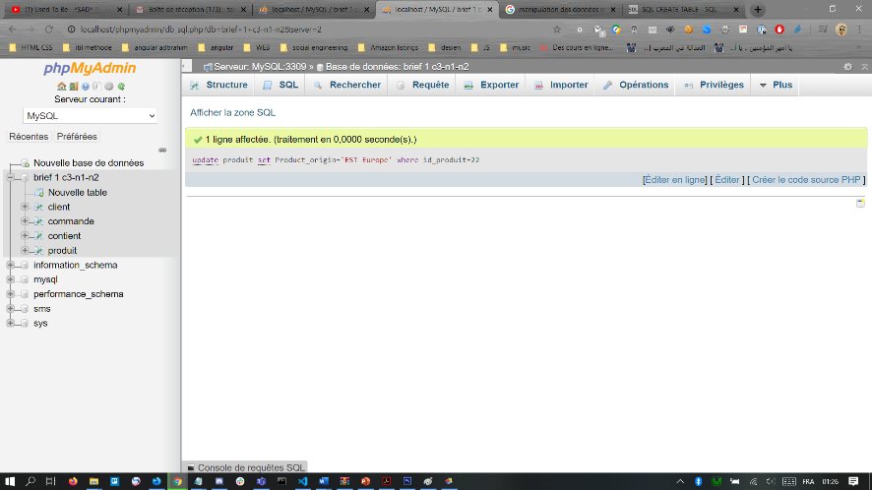



Imprimassions de commande récente commande dans le



Le client qui a fait le maximum de commande :

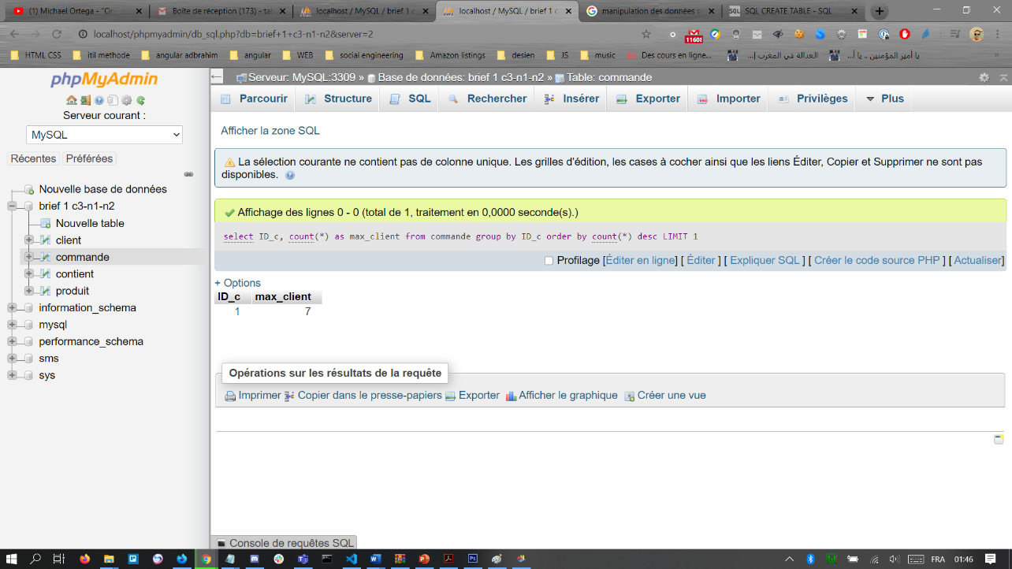

Dans le tableau des clients impriment le nombre d'hommes et de femmes que nous avons :

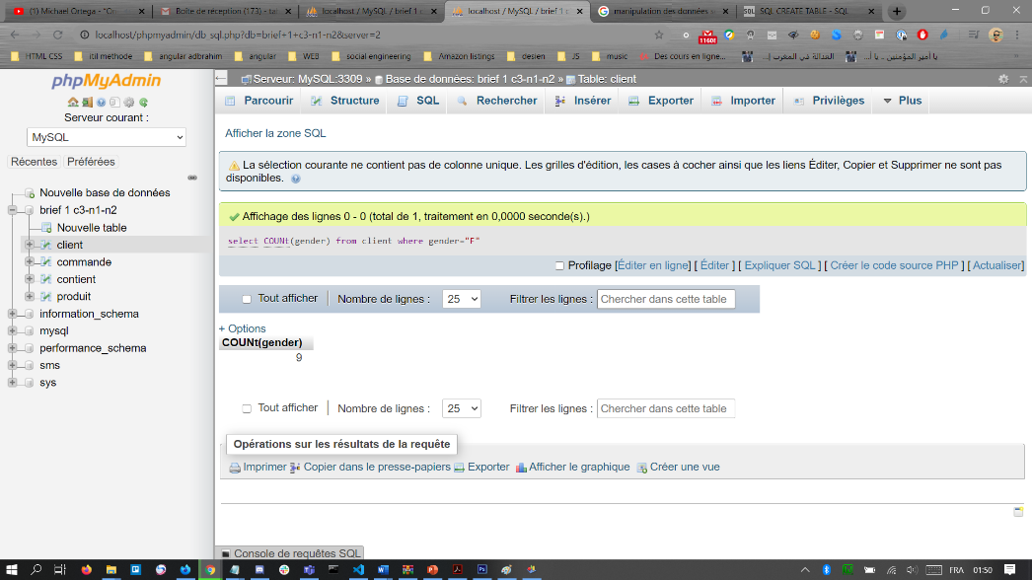

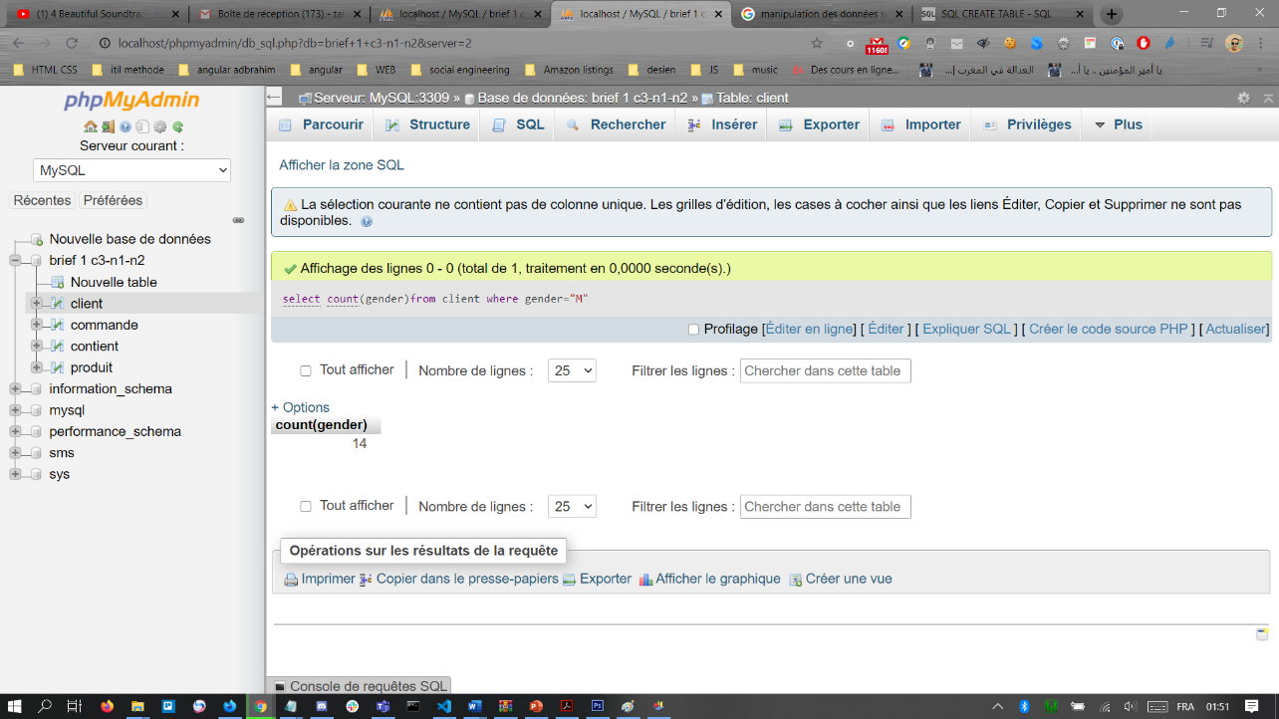

* Step 4 :

1. Sélectionnez parmi les produits le tableau suivant :

* All the products which have the price above 15
* The product name and the price which contains the sentence ‘special’
* Product name which price != 8.5
* the name and price of all products with a coffee origin

Equal to Cuba or Indonesia. Ordered by name from A-Z.

* the name, price and coffee origin but rename the price to

retail_price in the results set.



Sélectionnez dans la table clients les éléments suivants:

* the first name and phone number of all the females who have a last name of Bluth.
* How many male customers don’t have a phone number entered into the customers table?
* the first name and phone number of all customers

who’s last name contains the pattern ‘ar’.

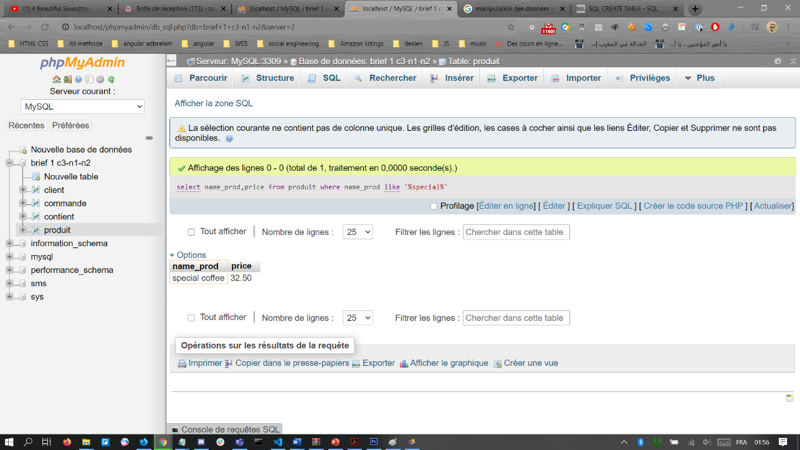 select distinct last names and order alphabetically from A-Z

Sélectionnez dans la table clients les éléments suivants:

* all the orders from February 2017 for customers with id’s of 2, 4, 6 or 8.
* the first 3 orders placed by customer with id 1, in january 2017.

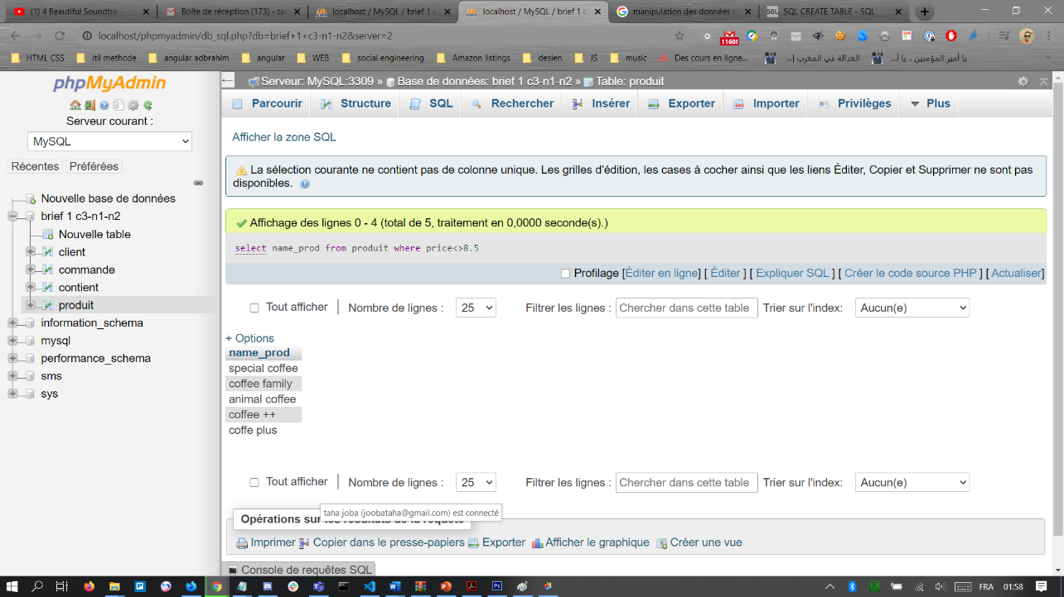

* *Step 5*

Sélection multiple l'aide de jointures:

Select the order id and clients phone number for all orders of product id 4.



Select the product name and order time for filter coffees sold between January 15th 2017 and February 14th 2017

